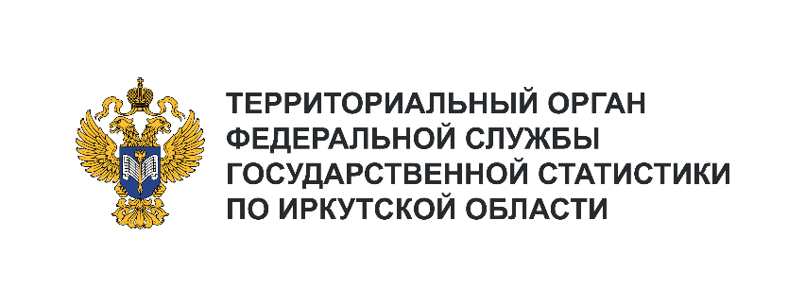
Отдел сводных статистических работ
и общественных связей
Телефон: +7 (3952) 24-18-63
e-mail: 38.01@rosstat.gov.ru

Информационное сообщение для СМИ

город Иркутск

ИРКУТСКСТАТ ПРОВОДИТ

ОБСЛЕДОВАНИЕ НАСЕЛЕНИЯ ОБ ИСПОЛЬЗОВАНИИ ИНФОРМАЦИОННЫХ ТЕХНОЛОГИЙ И ИНТЕРНЕТА

Объективно оценить доступность цифровых технологий для населения можно только с помощью опроса граждан. Такие опросы проводятся органами статистики с 2013 года. В текущем году вопрос использования населением компьютерной техники, мобильных телефонов и Интернета изучается с 16 по 22 сентября и с 14 по 20 октября одновременно с выборочным обследованием рабочей силы.
Обследование проводится на выборочной основе, опросу подлежат отдельные семьи, отобранные случайным образом. В Приангарье за 2 раунда интервьюерам предстоит опросить более 2,5 тысяч человек в возрасте 15 лет и старше в 33 населенных пунктах. В роли респондентов выступят жители 13 городов: Иркутск, Братск, Ангарск, Тулун, Киренск, Черемхово, Бодайбо, Саянск, Слюдянка, Нижнеудинск, Усть-Кут, Усть-Илимск, Усолье-Сибирское, 5 районных центров: Баяндай, Куйтун, Качуг, Чунский, Усть-Ордынский, рабочего поселка Михайловка Черемховского района. На вопросы ответят и сельские жители. Для обследования отобраны следующие деревни, поселки и села: Изыкан (Чунский район), Мегет (Ангарский), Хужир (Ольхонский), Большой Луг (Шелеховский), Ключи-Булак (Братский), Тихоновка (Боханский), Холмушино (Усольский), Кимильтей (Зиминский), Бирюса (Тайшетский), Будагово (Тулунский), Ключи (Казачинско-Ленский), Куда, Столбова и Новая Разводная (Иркутский район).
При посещении домохозяйства интервьюер обязан предъявить удостоверение, дающее ему право задавать вопросы, свой паспорт и информационное письмо руководителя Росстата.
Вместе с вопросами о занятости и безработице интервьюер спросит, оснащено ли домохозяйство компьютером и другими телекоммуникациями, имеет ли доступ в Интернет, в каких целях им пользуется, а если не пользуется, то по каким причинам, как оценивает влияние современных информационных технологий на свою жизнь. Есть в анкете и вопрос о получении государственных (муниципальных) услуг в электронной форме. Сегодня многие вопросы (в области здравоохранения, образования, налогообложения, имущественных отношений, социального обеспечения, занятости, предпринимательской деятельности и др.) можно решить через Интернет. В ходе обследования изучаются проблемы, возникающие при получении электронных госуслуг.
Проводимые регулярно обследования подтверждают растущий уровень использования населением информационных технологий. По итогам 2023 года 69,1% домашних хозяйств Приангарья оснащены компьютерами различного типа. Доступ в Интернет (с разных устройств) имеют 92,5% семей. Это вторая позиция среди 10-ти регионов Сибирского федерального округа.
Регистрацию на едином портале госуслуг имеют 83,3% жителей, на 7,9 процентных пункта больше, чем годом ранее. У наших земляков высок уровень удовлетворенности качеством услуг, предоставляемых через Интернет: из числа использовавших мировую сеть в этих целях 84,5% удовлетворены и 14,5% частично удовлетворены качеством Интернет-сервиса.
Каждый второй житель области использует Интернет для совершения покупок. Товары и услуги покупают онлайн 61,7% женщин и 47,7% мужчин.
За год снизилось число пользователей Интернета, не имевших проблем информационной безопасности. Каждый третий-четвертый получал по электронной почте спам, каждый десятый – мошеннические письма и сообщения. Возможно, это связано со снижением доли населения, использовавшего средства защиты информации (в 2023г. – 68%, годом ранее - 75%).
Иркутскстат выражает благодарность участникам опроса и гарантирует неразглашение ответов, которые будут использованы исключительно для получения обобщенных статистических данных, необходимых для принятия на государственном уровне решений, позволяющих улучшить качество жизни населения.
С результатами обследования можно ознакомиться на официальном сайте Росстата (rosstat.gov.ru) разделе «Статистика / Официальная статистика / Информационное общество: https://gks.ru/free_doc/new_site/business/it/ikt23/index.html.
Презентационный материал на сайте Иркутскстата в разделе Статистика / Официальная статистика / Наука, инновации и технолоргии / Информационные материалы, срочные публикации и комментарии:https://38.rosstat.gov.ru/storage/mediabank/ИКТ%20НАСЕЛЕНИЯ%202023.pdf.

